Nama : Windiany Lestari Sitorus

Kelas : Ekstensi

NPM : 1606955063

**Latihan**

1. Untuk mengerjakan service viewall di bagian Service Producer maka tambahkan method di StudentRestController.

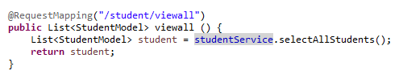

Pada method ini akan dipanggil method selectAllStudents() yang ada pada studentService.



Dimana implementasi dari selectAllStudents ini dibuat pada StudentServiceDatabase (implements StudentService).

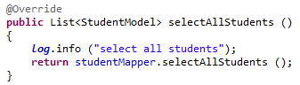

Dan di bagian studentMapper dilakukan select query select all student.



Dan pada saat dijalankan <http://localhost:8080/rest/student/viewall> akan ditampilkan JSON dari hasil query.

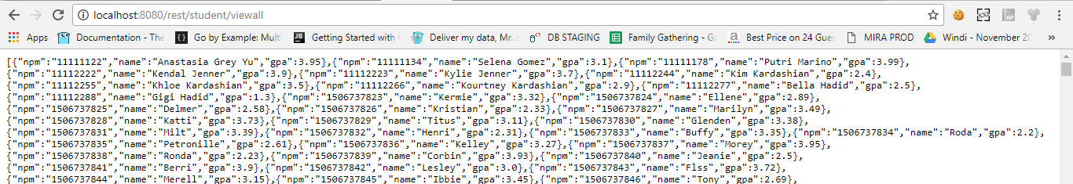

1. Implementasi dari viewall dari di bagian Service Consumer yang perlu dilakukan dengan menambahkan method selectAllStudents pada bagian interface StudentDAO.



Kemudian implementasi dari method tersebut berada pada StudentDAOImpl, dimana akan memanggil restTemplate yang akan mengconsume object REST web service dan menggunakan method getForObject yang menerima parameter URL dari web service dan tipe class dari object yang didapatkan.

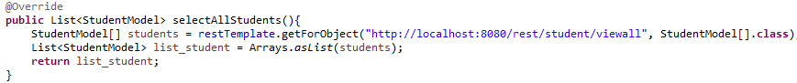

Dan pada bagian StudentServiceRest yang mengimplementasi StudentService akan diubah implementasinya agar tidak menggunakan data dari database, melainkan dari service yang disediakan oleh service producer.

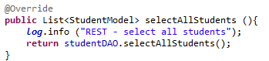

Dan pada saat dijalankan maka akan menampilkan data semua student dan akan terdapat log REST – select all students.



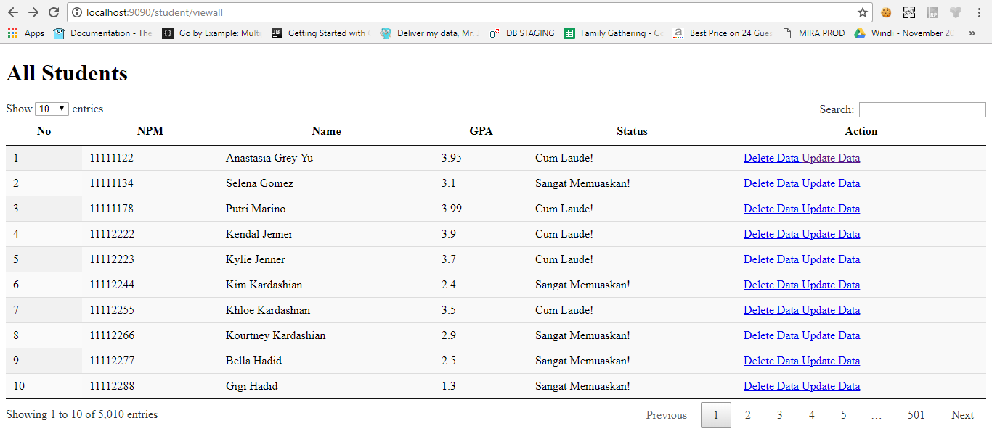

**Ringkasan Materi Tutorial 7 APAP**

1. Pada tutorial 7 belajar mengenai consume data yang disediakan oleh service producer sesuai dengan yang diinginkan oleh service consumer. Dan data yang akan dikembalikan dalam JSON pada tutorial ini, sehingga tidak menggunakan data dari database lagi.
2. Anotasi @RequestMapping("/rest") pada class header berarti semua request mapping dalam class tersebut akan diawali dengan /rest.
3. Dan agar aplikasi consumer dan producer dapat berjalan bersamaan, maka perlu mengganti server port di bagian application.properties.
4. ​Kita menggunakan class RestTemplate untuk meng-consume object REST web service. Method yang digunakan adalah getForObject ​yang menerima parameter berupa URL producer web service dan tipe class dari object yang didapatkan.